МКОУ «Избербашский мкоу СОШ №2»
8 класслизиб дураберкlибси дарс.
Тема: Рашид Рашидов «Дила Ват1ан»
Дарс дураберкlибси учительница Ибрагимова З.М.

Избербаш – 2021 дус

1). Видеоролик «Гимн Сергокалы»
2). Слайд №1 (2015 дус-Литературала дус).
3). Слайд №2 (дарсла тема).
4). Слайд №3 (дарсла мурад).
1. Дарсла каргьни:
Учитель:
Х1урхъила ванза бахъал поэтуни писательти ак1убси ванза саби. Илабад дурабухъунти саби чумилра пагьмукар адам. Гьаникахъая даргала далайчи Г1ямарла Батирай, поэзияла анхълизи ветац1ибси шайх Г1ябдуллах1яжи. Х1урхъила шилизивадси сай дунъяла историялизибра сунела у машгьурбарибси журналист ва писатель Х1яжимурад Амиров, фольклорист ва писатель Башир Т1алх1ят, поэт-сатирик Г1язиз Иминагаев, Дагъиста халкьла поэт Мях1яммад Х1ямидов. Г1ур - Мях1яммад Х1яжиев, пергер Уммурях1ил Шапиева, поэзия дигантани сеннира хъумх1ерту Сарат Г1ялиева. Ва… Рашид Рашидов, сунелара творчество жявлил Дагъиста дурара, х1ятта Россияла дурара балли, гьарахъли т1инт1биубси.
Слайд №4
Учитель: Къант1-къант1ли илдачила гьанбиркахъех1е.
1-ибил ученик: «Г1.Батирайла г1ямру ва творчество».
2-ибил ученик: «Г1. Иминагаевла г1ямру ва творчество».
3-ибил ученик: «Х1.Г1ялиевла г1ямру ва творчество».

Слайд№5.(Р.Рашидов).
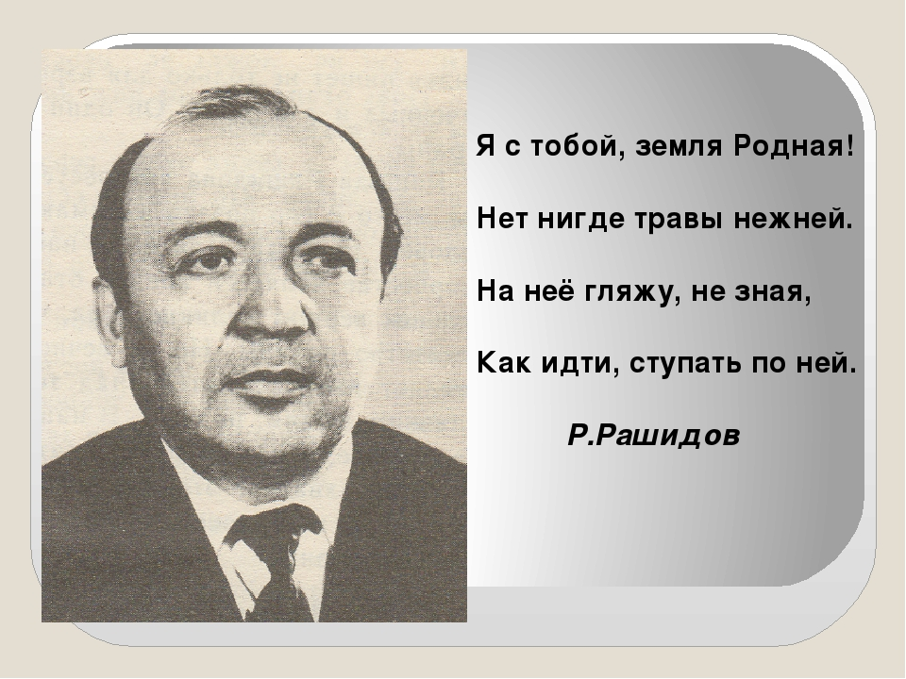 Слайд №6. (Бишт1ати дурх1нала халаси гьалмагъ).
Учитель. Р.Рашидовла г1ямру дех1дихьиб Сергокъалала районна Ванашимахьилизир 1928 ибил дуслизир. Ванашимахьи т1абиг1ятла жагаси мерличиб саби – к1елра шайчирад кадухъунти паргъатти х1урк1бала ургабси диркьличиб. Алавчарли лер ахъти дубурти. Илдала цацадех1личир вац1урби сари. Т1абиг1ятла илди шурт1ри поэзия алк1ахънилис кумекдик1ули сари, алжанала т1абиг1ят гьанарахъули. Илгъуна мерличив Рашидгъуна пергер поэт ак1ни тамашалара ах1ен.
Ученик. (поэтла белч1удиличила). Дагъистайзиб чебях1си даражала багьуди касибти интелегенцияла вакилтазивад ца сай Р.Рашидов. Шилизибси школа белч1и г1ергъи Р.Рашидовли сунела белч1уди даимбарибсири Сергокъалала педучилищелизиб, Дагъиста пединститутлизиб 1948 ибил дуслизиб илини историко - филологический факультет белч1ун, Москвализибси М.Горькийла уличилси литературала чебях1си даражала курсани таманаиб.
Учитель. Машгьурси Расул Х1ямзатовли Р. Рашидовлис бедибси кьимат.
«Хат1ах1еркусгу или гьанбиркур, Дагъистайзиб Рашидовлис гьалаб дурх1нас лук1ути писательти агартири или бурасли. Бархьси саби, дурх1нас лук1ес кьасбирути царх1илтира биуб, илдала луг1илизиб – Дагъиста машгьурти писательтира. Аммаки илдала лерилра произведениеби имц1аливан мешутири бухънабала г1якьлула насих1ятуначи. Рашидли произведениебазир ч1янк1ли г1якьлула насих1ятуницун гили ах1ен. Насих1ятуначил дурх1нас анц1х1евкьесли, чус сегъунтилра т1алабуни бек1лил гьалах1едирхьули, поэтли илдас г1ямрула дурсри кадирхьули сай. Дагъиста литературализив Р.Рашидов бег1 гьалав вех1ихьиб дурх1начила ва дурх1нас гьарли-марти произведениеби лук1ес».
Учитель. Назму «Дила Ват1ан». Слайд №7.
Гъагла арилиубад
Закла къубба уббухъун.
Берх1ила рях1мулиуб
Т1ут1ила хъибатбухъун

Кьак баргаур арцанта
Ц1уб маркали дужили
Г1ур дех1кайхьиб макьамти
Азир т1ама дучили

Вава-кьарла кьалтинта
Кавцили сар майдунти
Гьавала ругертачир
Кепли сар къабулданти

Ядала вац1урбира
Дургъули сар гъаглизи,
Хьанц1 лагьнала х1ункьрира,
Ласдик1ар г1инкъурбазир.

Лусентани михъирти
Кадуцили сар ахъли
Шин хуп1дарес пурс-кьяцни
К1адиц1ули сар сахъли.

Бухъен х1у, дила ванза,
Дуклумауб ч1акала,
Уг1яб байлабад дерга
Адурцути чахъмала.

Учитель. Р.Рашидовли камти бирк1антала тугъи имц1али цаладирхъу, дурх1нас делч1ахъес гьамадли диахъес ибси мурадличил. Дурх1нас хасбарибси гьарил назмулизиб сеннира насих1ят леб биалра, иличила Рашидли бархьаначи т1алаб гьалабирхьули ах1ен, гьай-гьай ит барая, иш мабиридая, вик1ули ах1ен. Чила-биалра образ чебиахъули саби ва иличибли сай пикриухъахъес уч1аннизи имкан лугули саби.
Учитель. Р.Рашидовла произведениебала темаби жура-журала сари: х1ялалси бузериличила, Ват1анничила, т1абиг1ятличила, х1ялалти адамтачила.
Учитель. «Ва хъубзар, узи хъубзар».

Вец1ну х1ябра дусличив
Ускалъира гъаршлизив,
Унци даткаибх1ели,
Дай х1ерила аргълизив.

Дергъли ц1удара байрахъ
Ванзаличи кат1ири,
Нешанала урк1бази
Дец1ла урги ат1ири.

Гьандикалли дурх1ядеш
Кьакьаик1ус сагали,
Кьарри, вавни агарти
Вавнири, т1ем агарти.

Авлахъуна чебаиб
Хъубзури г1яжаибти,
Ца –някъ, ца-кьяш агарти,
Вях1 ч1умали кавцибти.

Хъу делг1улри илдани
Къаркъагъуна кьасличил,
Миц1ирбарес, г1еббуцес
Гушси улка кьац1личил.
Учитель. Поэт ца темаличи чумал шайчивад х1ерилзули сай. Илала назмурти гьарли-марли диубти баянтачи хъарихъули сари.
Учитель.
Мяг1ничеси сек1ал бахъал адамтани х1ясиббиру ва кьиматлабиру. Р.Рашидовла поэзия даргала литературализиб лебг1еб мяг1ничебси анц1букь саби. Дигалли произведениебазир ахъдурцути темаби х1ясибли, дигалли илди темаби баяндарес пайдаладирути художествола г1яг1ниахълуми х1ясибли, Рашидовла поэзия чихъси даражаличиб саби. Иличила чула пикруми дуриб урусла машгьурти поэтуни: Корней Чуковскийли, Самуил Маршакли, Сергей Михалковли ва Дагъиста царх1илти миллатунала поэтунани.

Учитель. Г1е, бариб бургар чумра литература диганнис х1ела назмурта кумек. Илдани бахъла урк1бачи халаси асар бирули саби. Г1ямру дамкьурх1ели, кьисмат кьут1кьубиубх1ели. Вег1лагъунти дец1ани ва пикруми царх1илталара лерни белгибиалли, урк1илизиб рях1ятдеш алк1ули бирар. Илх1ели вег1ла пикриличи балбикибси назму дяхъилис дармангъуна саби. Камси ах1ен поэтла ил гьунар. Гьарил-дек1ар поэтла назмула пикри сай поэтличицун хасси бируси ах1ен. Ил бахъал царх1илталара пикрумачи хасси бируси саби. Поэтли г1ямрулизиб лебси сек1ал халкьлизибад кайсу ва сунела пикрумазиб г1ячихъбарили, жагабарили, царх1илтас чарбалта. Рашидовла поэзия буч1антани кьабулбируси рух1ла давла саби.
2. Дарсла обобщение.
Видеоролик (писатель М-Р.Расуловли Р.Рашидовла творчестволичила сунела пикруми дурули сай).
Учитель. Сай чинав виалра , поэтла пикруми сунес ах1ерси шиличила ва сунела шантачила сари. 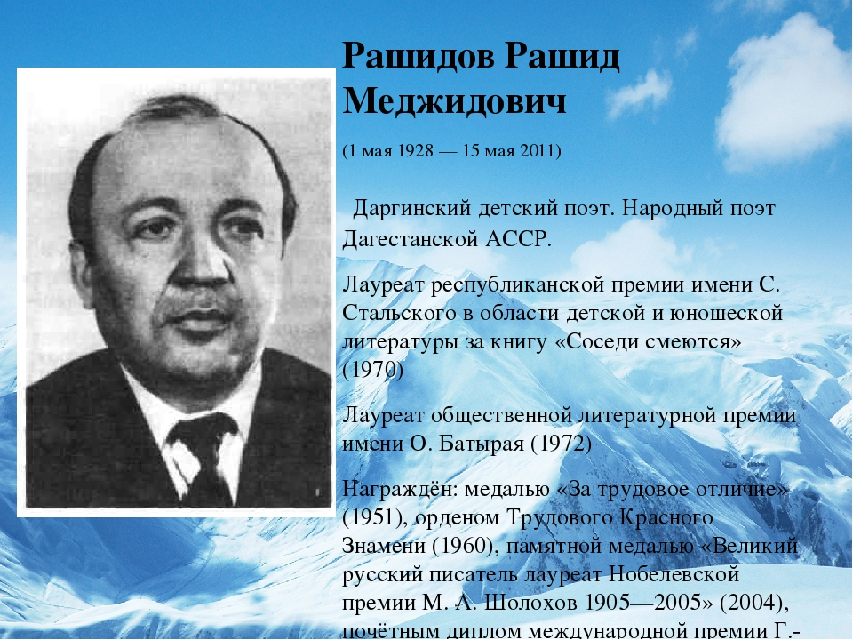

Ученик.
Дила Ванаши махьи.

Хъайг1и пикрибик1ули
Изули урк1ира леб,
Х1екьли буц1арбик1ули,
Бет1или шагьарра леб.

Дила Ванаши махьи,
Се аги-х1яйзибрира,
Шурми –ургаб ашрапи,
Се някьишлизибрира?

Дилкьули вара х1ела
Кьасурбачир жунабти?
Дурули вара села
Бухънабани хабурти?!

«Карц1и» иру, «ц1а» иру,
Илди гъайла ц1акь агу.
Дила шанти, х1ушачи
Урк1и бахъ гьалаклигу.

Дила берх1и бишайчи
Х1ела сайра ну, багьи,
Шурми-ургаб ашрапи-
Дила Ванаши махьи!

3. Дарсла итог.
Учитель. Рашидов дурх1нала гьарли-марси поэт сай, суненира ил шайчир халати устадеш сархибси. Дайхъалара-сера илала произведениеби дурх1начила сари ва дурх1нас хасдарибти сари. Нуша дик1ули ах1енра, илди насих1ятла ах1ен или. Насих1ятла сари илди. Амма ил насих1ят, чедак1ули багьарбулхъули ах1енну, произведениела геройла образли бух1набуцили бирар. Авторли чебиахъули сай саркъибси образ, г1ибратси биаб, инкарласи биаб. Ва илала чевкад сай уч1айс пикриухъахъес ва кьимат кабатахъес имкан лугули сай. Ил саби Рашидовла поэзияла устадешла хасдеш – дурх1нас багъишладарибти произведениебазиб хаслира имц1али багьарси.

